Příloha č. 1:

Obsah změny č. 1 územního plánu Mníšek pod Brdy

Širší informace a důvody pro pořízení změny územního plánu (ÚP):

Změna ÚP se pořizuje z vlastního podnětu města a na základě návrhů několika vlastníků pozemků o dílčí změnu.
Dílčí změny (lokality) změny č. 1 ÚP lze rozdělit z hlediska hlavních důvodů do následujících skupin:
- několik drobných změn využití zastavěných / zastavitelných ploch, jež dle zjištění objednatele (města) je vhodné korigovat, případně upravit v souladu se skutečným stavem;
- několik obdobných změn využití iniciovaných dalšími žadateli – soukromými vlastníky, přičemž žádný z podnětů není v rozporu s dosavadní celkovou koncepcí územního plánu a až na výjimky se nejedná o rozšíření nebo vymezení nových zastavitelných ploch;
- úpravy prostorové regulace (výšky staveb, podlažnost a podíl využití zastavitelných ploch a ploch zeleně) v průmyslové zóně, případně i v jiných částech území;
- doplnění výkladu některých pojmů (definice zastavitelných pozemků / stavebních parcel, apod.), oprava chyb a nepřesností v textové a grafické části ÚP;
- dořešení dvou ploch zrušených soudem.

Obsah změny ÚP v dílčích lokalitách:
Změnou č. 1 ÚP Mníšek pod Brdy budou prověřeny následující návrhy změn v platném ÚP Mníšek pod Brdy:

- Pozemky p. č. 1096/4 a 1093/9 v k. ú. Mníšek pod Brdy se navrhují změnit z dosavadní plochy ZV – veřejná prostranství – veřejná zeleň (stav) na plochu ZS – zeleň soukromá a vyhrazená (stav), tzn. ponechání v souladu se skutečným využitím. V návaznosti se navrhuje vymezit po okraji plochy BI (poz. 1093/2 v k. ú. Mníšek pod Brdy) plochu pro pěší cestu (DS1) – propojení nyní zaslepené ulice Micíkovy jižním směrem.
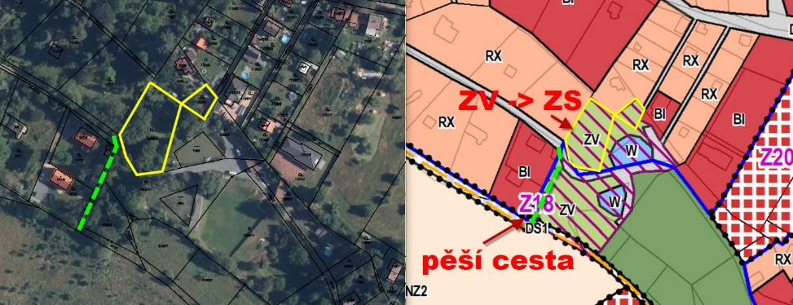

- Pozemek 1939/5 v k. ú. Mníšek pod Brdy se navrhuje k prověření pro změnu z územní rezervy R07 pro občanské vybavení do zastavitelné plochy OV3 – občanské vybavení – veřejná infrastruktura, se zaměřením na sociální zdravotní péči. Návrh souvisí se sousední plochou Z112 stejného využití (nutná koordinace obou ploch a zjištění opodstatněnosti v tomto rozsahu a časovém horizontu). Změna územního plánu navrhne vhodnou prostorovou regulaci tak, aby nová zástavba vhodně navazovala na zastavěné území a tvořila vhodný přechod do krajiny. Prověřeno bude též dopravní řešení vč. možného rozšíření (úpravy) Řevnické ulice.
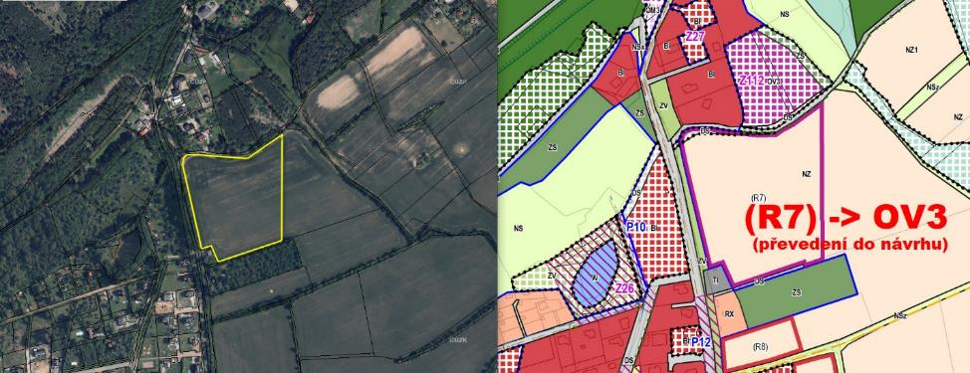

- Pozemky 1574 a 1564 v k. ú. Mníšek pod Brdy s požadavkem přeřazení z kategorie BI (stav) do kategorie RX – rekreace – se specifickým využitím (pro možnou transformaci na trvalé bydlení). Důvodem požadavku je nesplnění prostorových regulativů pro výstavbu RD (min. vel. pozemku). Vzhledem k charakteru okolní zástavby ul. V Lipkách bude vhodnější úprava regulativů této plochy umožňující umístění stavby trvalého bydlení na menším pozemku (snížení min. velikosti pozemku), a to v celém pásu rodinných domů se shodným charakterem zástavby podél ulice V Lipkách. Jedná se o charakter zástavby, kdy jsou zahrady rodinných domů orientovány ve směru západ-východ s příjezdem z východní strany (z ul. V Lipkách) a vždy dva pozemky tvořící zahradu k RD mají velikost kolem 850 m², úprava regulativů v celé této části je tedy z urbanistického hlediska vhodná.
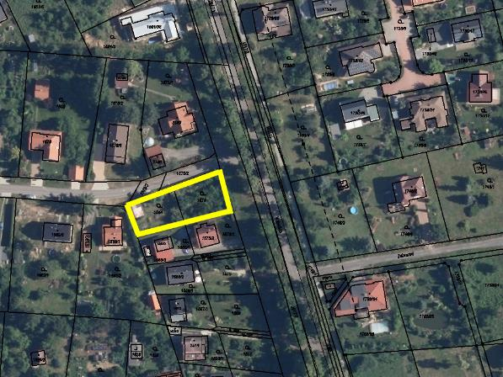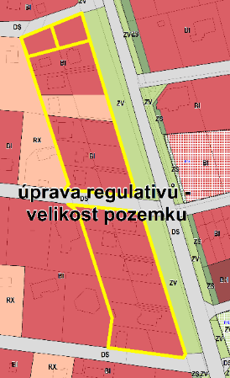

- Prověření změny prostorových regulativů v plochách průmyslové zóny (VS) ve stávajících i návrhových částech, pro možnost snížení min. koeficientu zeleně s možným částečným započítáním zelených střech a stěn – podpora alternativního ozelenění tam, kde to kvůli vyšší zastavěnosti již není možné jinak; dále prověření možnosti započítání ZO – zeleně ochranné a izolační do koeficientu zeleně; dále zvýšení max. koeficientu zastavitelnosti a max. výšky zástavby. Předpokládaná úprava regulativů diferencovaně (zřejmě) podle charakteru stávajícího využití tak, aby se umožnila žádoucí transformace ploch pro moderní technologie splňující požadavky na umístění vhodných „čistých“ provozů. Při zpracování se předpokládají konzultace s příslušnými dotčenými orgány ve fázi rozpracovanosti návrhu.
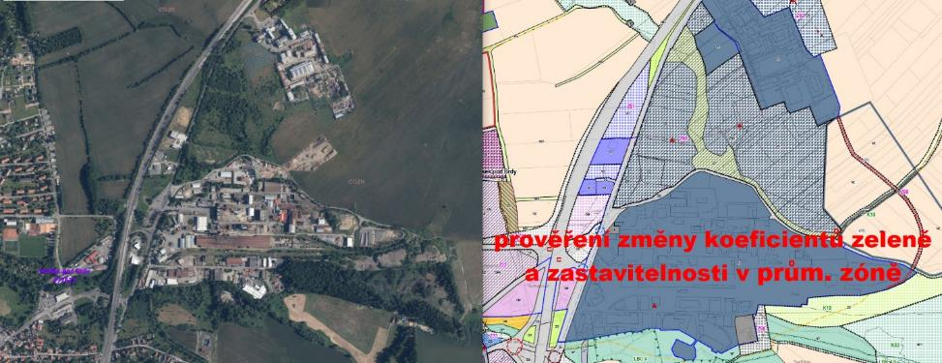

- Požadavek na úpravu v zastavěném území – pozemky 819/2 a 836 v k. ú. Mníšek pod Brdy změnit z BH – bydlení v bytových domech a DS – dopravní infrastruktura – silniční na ZS – zeleň soukromá. Současně vymezit jako stávající plochu DS část plochy BH mezi bytovými domy v ul. Jana Šťastného, kde fyzicky existuje příjezdová komunikace k zadnímu traktu základní školy. Pozemek 819/2 byl historicky součástí poz. 835/1 a po vybudování komunikace ke škole z jiného směru není důvod ponechat jeho rozdělení nefunkční komunikací (poz. 836).
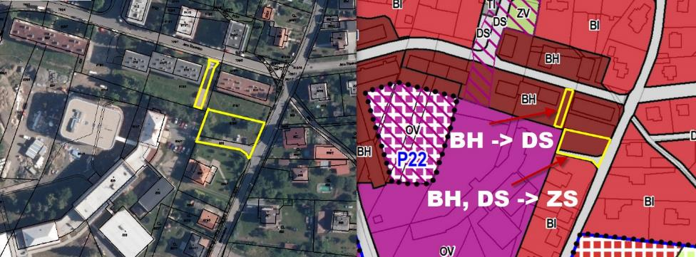

- Prověření výškových regulativů pro plochy areálu Martin Uher – Autobusy a sběrného dvora (5 m → 8 m, resp. 4 m → 6 m) – pozemky 1307/1, 1310/11 a další, vč. zast. pozemků – vše v k. ú. Mníšek pod Brdy. Související návrhová plocha DS (mezi areály) bude ve vymezení upravena tak, aby nekolidovala s areálem sběrného dvora a v návaznosti na sběrný dvůr umožňovala parkování nákladních aut.
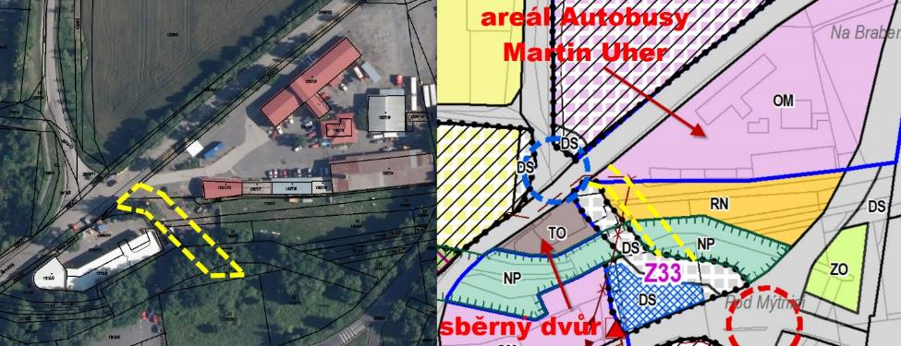

- Prověření výškové regulace u bytových domů Eden (přizpůsobit stavu – náprava: v prostorové regulaci upravit výšky stávajících bytových domů na Novém Sídlišti: prohodit výšky 3+P za 4+P – ul. Jana Šťastného č. p. 587 a další s č. p. 584 a další tak, aby odpovídalo současnému stavu).
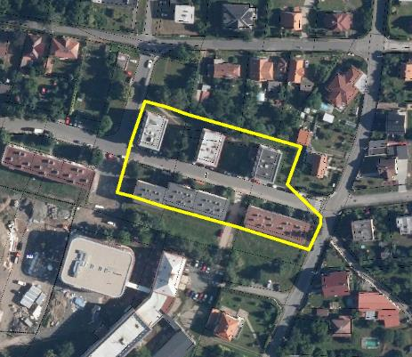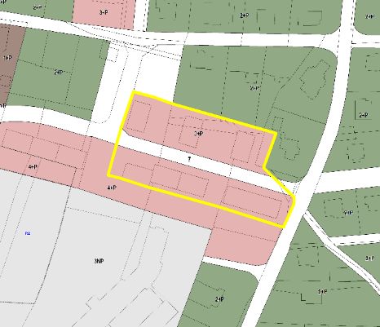

- Prověření a případné přehodnocení rozsahu zastavitelné plochy Z34 „za Penny Marketem“ s navrženým využitím OM (poz. 1316/3, 1316/13, 1316/14 – vše v k. ú. Mníšek pod Brdy). V severní části plochy (poz. 1316/8, 1316/36) je již realizovaná stavba OC – Teta, Pepco. Na dosud nezastavěných pozemcích je vodoteč, plocha je zamokřená, je to významná terénní prohlubeň, kde je umožněn vsak vody při přívalových deštích, součást údolní nivy. Zároveň funguje i jako ochranná a izolační zeleň od dálnice D4.
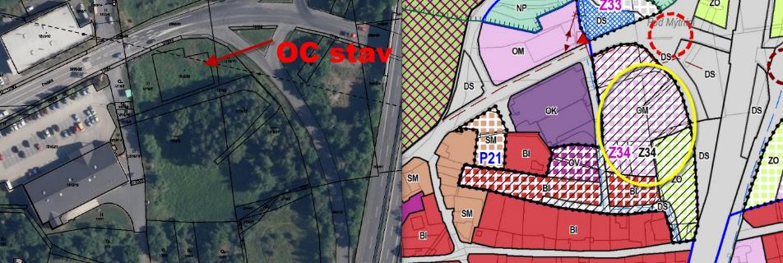

- a) Požadavek na změnu využití části pozemku 563 v k. ú. Rymaně z DS1 – dopravní infrastruktura – silniční (nezpevněné účelové komunikace – cestní síť) na DS – pro místní obslužnou komunikaci, obojí jako „návrh“. Faktickým zrušením železniční vlečky je změna kategorie komunikace možná, u napojení na silnici III/1025 nedojde k nevhodnému křížení s vlečkou. b) Změna územního plánu prověří potřebnost ostatních dopravních napojení lokality. Bude prověřena nutnost zachování etapizace a podmínka dohody o parcelaci. c) Související požadavek: prověření změny využití opuštěného tělesa železniční vlečky pro vedení cyklostezky (ve smysluplném úseku).
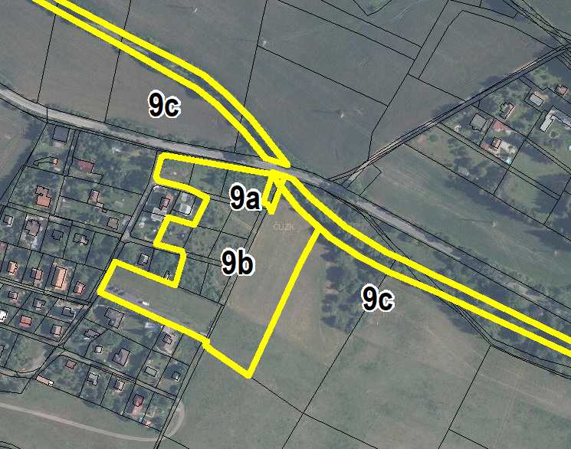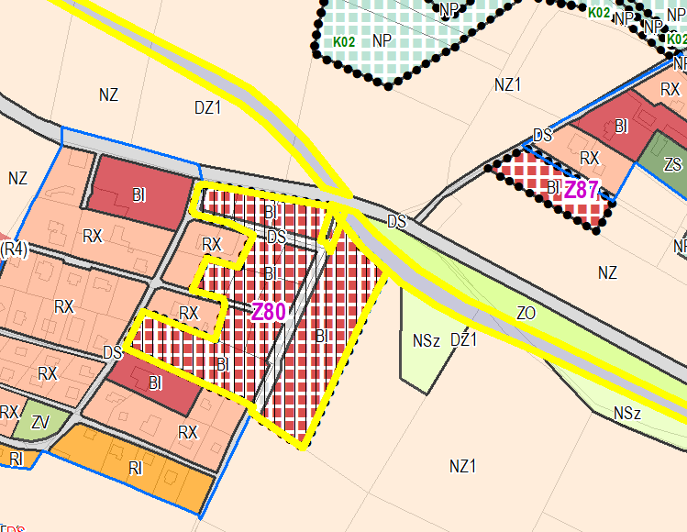

- Pozemky 1302/5, 10302/6, 2890/51 a 2890/50 v k. ú. Mníšek pod Brdy – doplnění regulativů pro umožnění dočasného využití ploch DS v souladu s přijatelným záměrem dočasného zázemí společnosti na zpevněné ploše býv. parkoviště (odstavná plocha zázemí autodopravy s kancelářskými a skladovacími prostory v mobilních stavbách a parkováním vozů pro provoz firmy). Záměr bude prověřen s ohledem k ponechání koncepčního záměru dopravního napojení Mníšku na D4 (s nímž se v nejbližším období zatím neuvažuje). Vhodné řešit zřejmě formou doplnění podmíněně přípustného využití do regulativů – do doby přípravy cílového řešení dopravní koncepce.
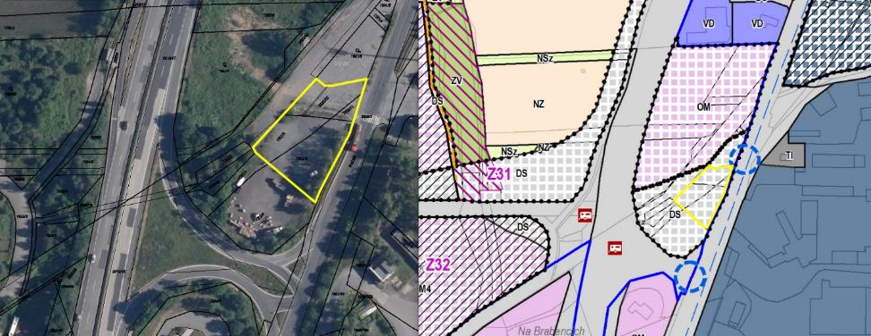
Formou mobilních staveb a dočasně zpevněných ploch je možné prověřit i využití jižně navazujících pozemků 1302/4, 1302/3 a 2890/48 (vše rovněž v k. ú. Mníšek pod Brdy).

- Prověření změny využití pro část pozemku 1958/4 v k. ú. Mníšek pod Brdy – dle ÚP část plochy Z30 s podmínkou územní studie X4. Na ploše OV (severně – viz podmínka ÚS X5) se připravuje záměr nového areálu. Část této plochy je ovlivněna minulou důlní činností (prochází zde štola dolu Skalka). Pro případ ztížených podmínek plánované zástavby se navrhuje rozšíření využitelnosti plochy ÚS X4 – kromě OM – komerční zařízení rovněž OV – veřejná infrastruktura s přípustným využitím pro školská zařízení, apod. Dále bude prověřeno vymezení dalšího alternativního dopravního napojení plochy Z30 na Řevnickou ulici.
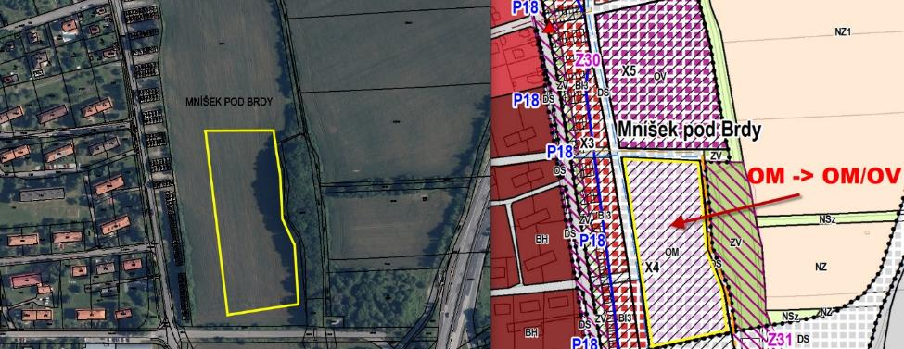

- Doplnění textové části odůvodnění pro šířky komunikací umožňující napojení plochy Z62 v Rymani. Smyslem je zajištění jednoznačného výkladu.
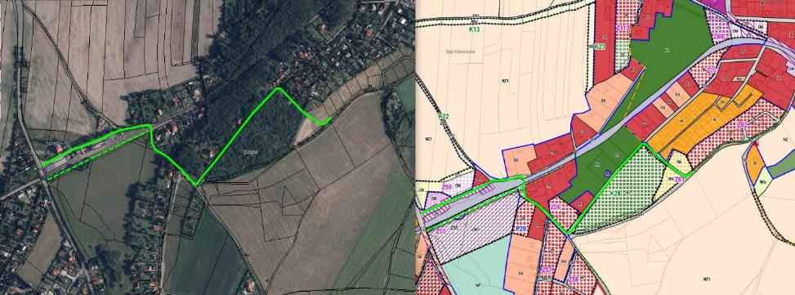

- Rozšíření ČOV na částech pozemků parc. č. 1965/179 a 2076/1 v k. ú. Mníšek pod Brdy. Vzhledem k nutnosti rozšíření ČOV během následujících 2-3 let se jeví jako vhodné využití sousedního pozemku stávající ČOV v již existujícím areálu Kovohutí, než rozšiřování ČOV do fungující údolní nivy.
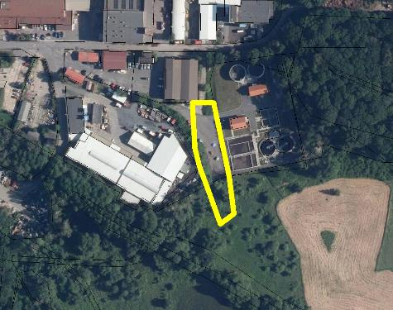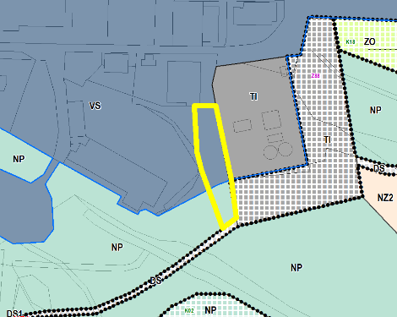

- V rozvojové ploše Z35 umožnit započtení ploch ochranné zeleně valu k souvisejícím plochám bydlení (min. koeficienty zeleně).
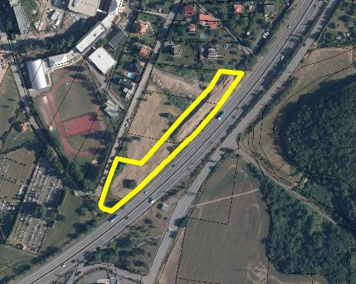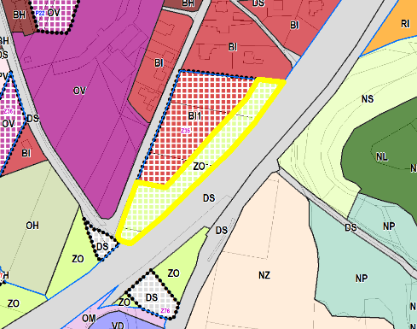

- Na pozemku 850/4 v k. ú. Mníšek pod Brdy (BI) umožnit i využití ploch OV. V případě potřeby nových ploch pro školské zařízení by pozemek vzhledem ke své poloze i tím, že je ve vlastnictví města, byl dobře využitelný pro občanskou vybavenost.
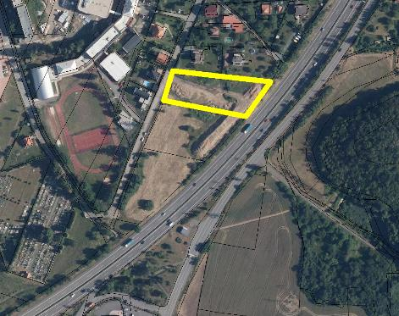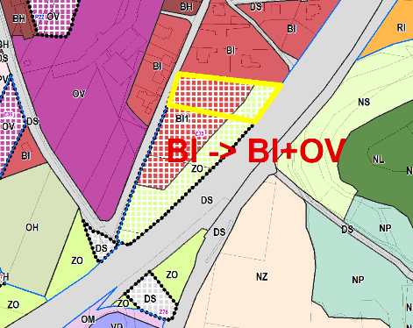

- Řešení soudem zrušené územní rezervy poz. 274/17 v k. ú. Rymaně – rozsudkem Krajského soudu (manželé Koutní). Po zrušení úz. rezervy je nyní tento pozemek v ÚP jako neřešená plocha; změna ÚP navrhne vhodné využití - soud sice neurčuje jaké využití, ale s ohledem k rozsudku půjde o návrh bydlení (rozsah v kontextu okolních ploch, podmínky etapizace, minimální velikost parcel, řešení příjezdu a veřejného prostranství a další náležitosti budou předmětem změny).
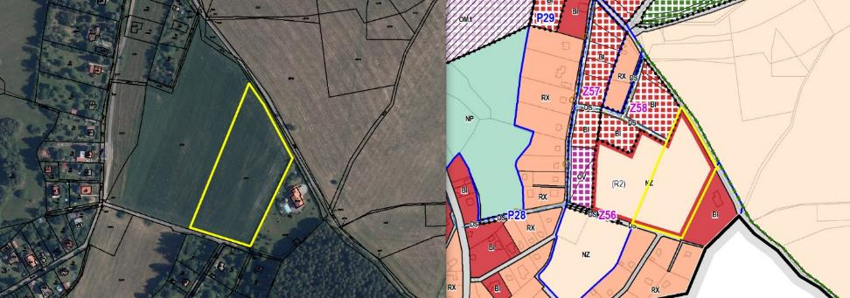

- Řešení soudem zrušeného pěšího průchodu „Na Madlenkách“ v části pozemku 609/6 v k. ú. Mníšek pod Brdy – rozsudkem Krajského soudu (Jitka Hrabětová). Po zrušení úz. rezervy je nyní tento pozemek v ÚP jako neřešená plocha; změna ÚP navrhne plochu bydlení v kombinaci s plochou soukromé zeleně na tomto pozemku a zároveň prověří možnost umístění pěšího průchodu v náhradní poloze.
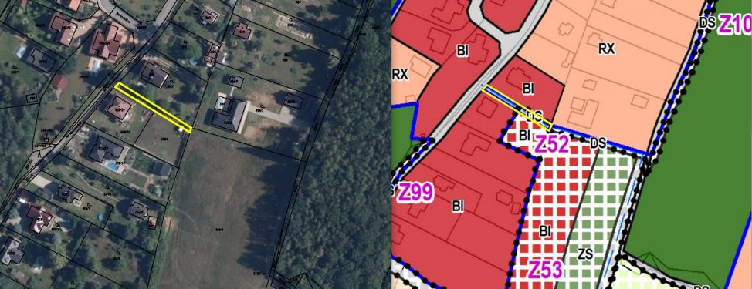

- Požadavek na vymezení koridoru pro modernizaci dálnice D4 včetně vymezení ploch pro přestavbu MÚK Řitka dle technické studie "D4 modernizace, úsek MÚK Zbraslav-jih – MÚK Řitka" (Sagasta s.r.o., 08/2020). Prověřit vymezení pozemků jako veřejně prospěšné stavby, pro které lze práva ke stavbám a pozemkům vyvlastnit. Tento záměr dne 4. 10. 2021 obdržel stanovisko Krajského úřadu Středočeského kraje, ve kterém KÚSK vyloučil významný vliv na předmět ochrany nebo celistvost jakékoliv evropsky významné lokality nebo ptačí oblasti a nepožaduje zpracovat vyhodnocení vlivů změny územního plánu Mníšek pod Brdy na životní prostředí (tzv. SEA) pro tento záměr.
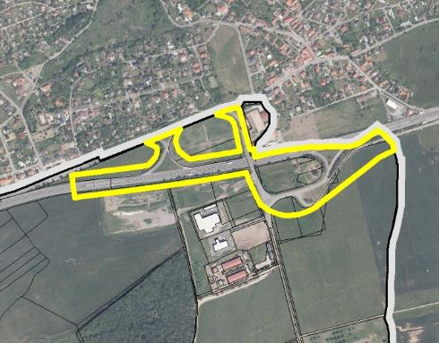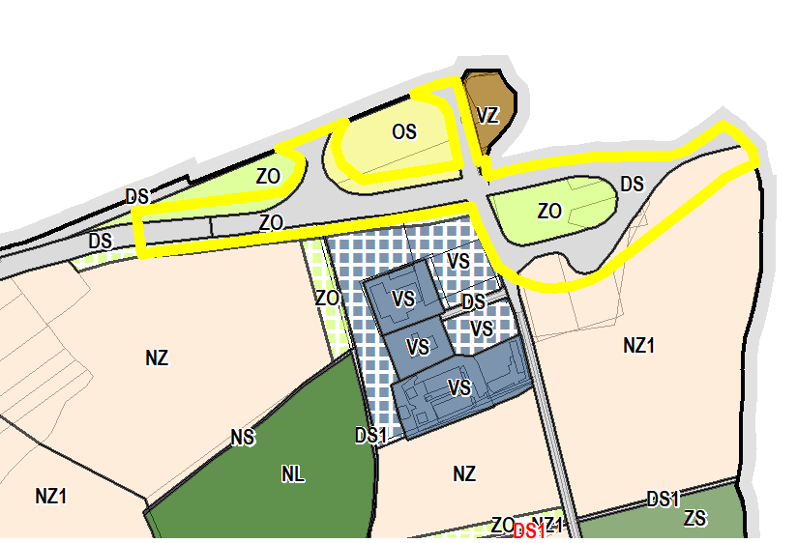

- Pozemek parc. č. 1246/7 prověřit pro využití ZS – zeleň – soukromá a vyhrazená a parkovací stání. Jedná se o částečně o stávající zahrady, částečně o kraj komunikace, je zde zjevný nesoulad katastru nemovitostí s reálným stavem. Změna prověří vhodné využití v celé délce pozemku.
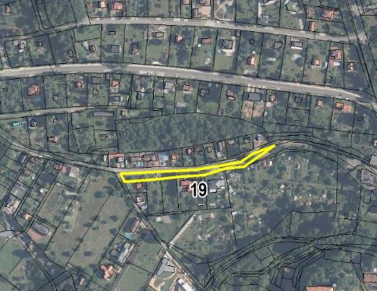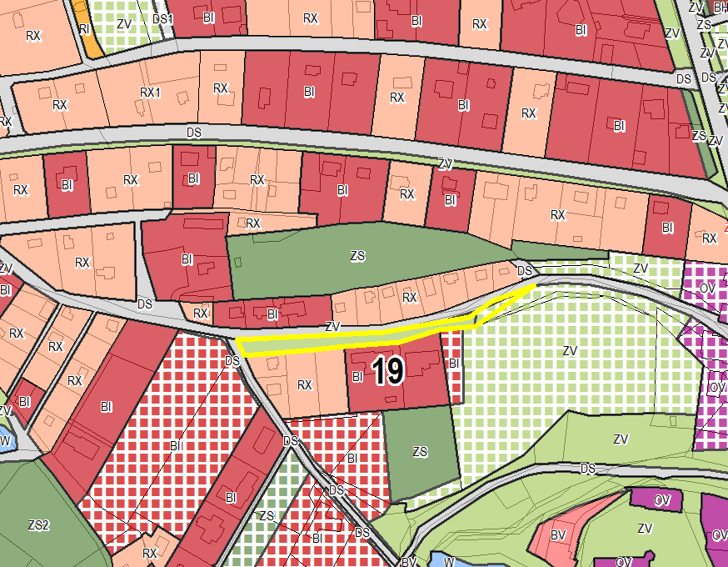

- Požadavek v ploše P19 vyjmout z podmínky územní studie plochu BI. Plocha bydlení se záměrem sportoviště vůbec nesouvisí.
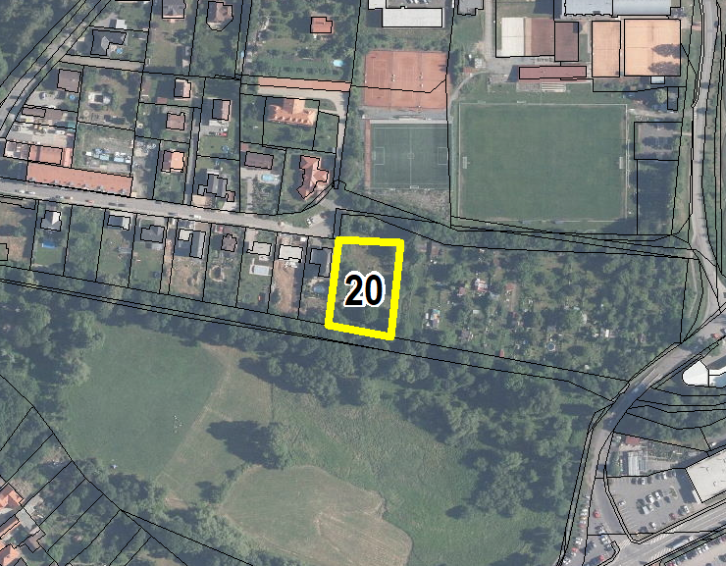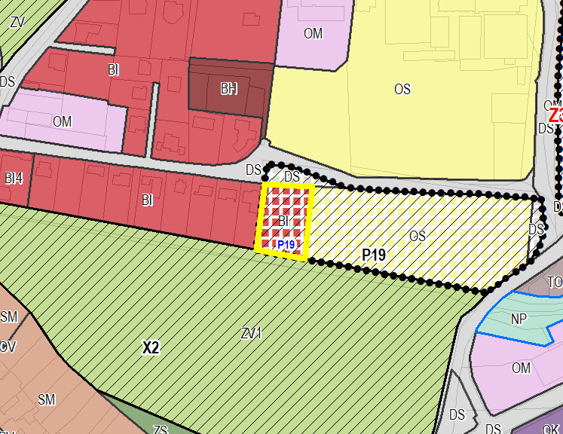

- Požadavek v ploše P08 na vyjmutí z podmínky územní studie plochy ZV a prověření možnosti využití pro sousední plochu OV (např. jako zahrada mateřské školy). Bude prověřena možnost započítání této plochy do koeficientu zeleně pro plochu OV, tedy včetně možnosti vymezení této plochy pro jiný způsob využití (např. OV nebo ZS).
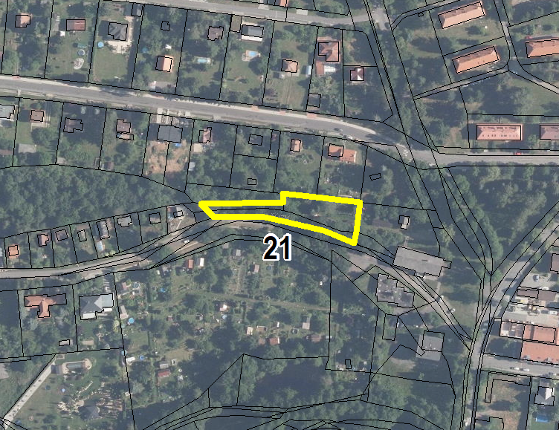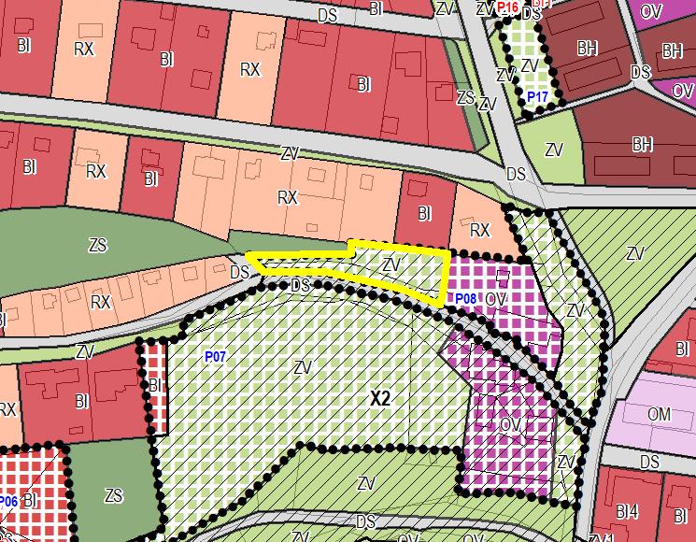

- Prověření vymezení pozemků parc. č. 2867/2 a 2867/3 v k. ú. Mníšek pod Brdy v ploše OM – občanské vybavení - komerční zařízení malá a střední. Pozemek má dobrou dopravní dostupnost a sousedí s plochou taktéž navrženou pro komerční vybavení.
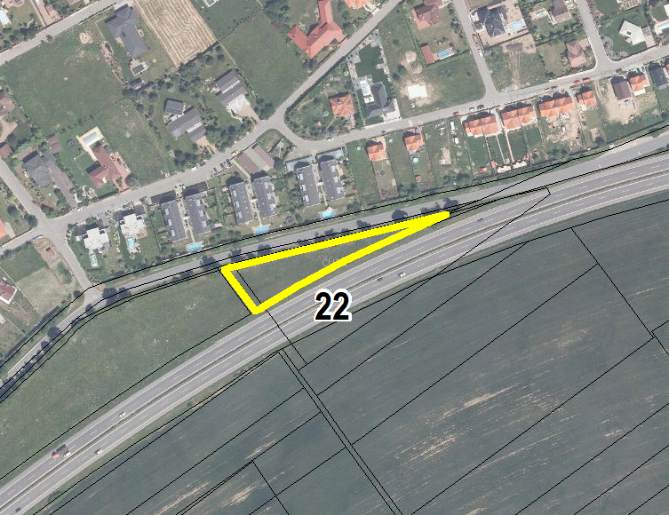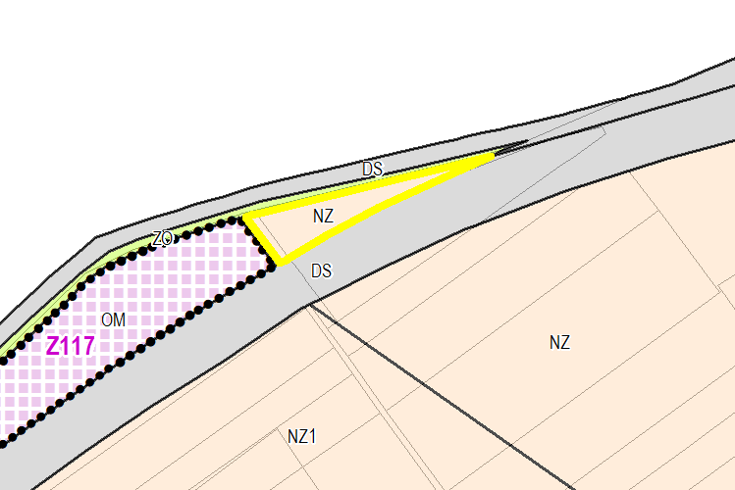

- Doplnění definice některých pojmů (zastavitelné pozemky, stavební parcely, …)

- Prověření možnosti změny způsobu vymezení maximální výšky významných staveb v metrech (místo počtu podlaží).

- V kapitole A.6.3 textové části upravit formulaci umožňující navýšení o jedno podlaží tak, aby nebylo nadužívané, např. i v nevhodných místech. Dodefinovat "nároží", prověřit definici "podkroví".

- V grafické části územního plánu plochy "RN – rekreace – na plochách přírodního charakteru" zobrazit jako plochy "NS – smíšené nezastavěné území" v zelené barvě. Nedojde ke změně vymezení těchto ploch, pouze k překategorizování a jinému barevnému zobrazení. Úprava je navržena z důvodu lepšího chápání těchto ploch jako přírodních a nikoli jako ploch k soukromé rekreaci.

Změna pořizovaná zkráceným postupem bude zároveň řešit požadavky vyplývající ze zákona – jako je aktualizace zastavěného území, soulad s nadřazenou ÚPD, s aktuálními limity a další povinné náležitosti.

Na základě požadavku Krajského úřadu Středočeského kraje, uvedeného v jeho stanovisku k navrhovanému obsahu změny č. 1 ÚP Mníšek pod Brdy č.j. 133678/2021/KUSK ze dne 24.11.2021, na vyhodnocení vlivů této změny na životní prostředí (dokumentace SEA) je požadováno vyhodnocení vlivů této změny na udržitelný rozvoj území, jehož součástí bude dokumentace SEA.

